Графические изображения на уроке географии, как технология обучения.
Инфографика - это графический способ подачи информации, данных и знаний целью которого является быстро и чётко преподносить сложную информацию.
- Инфографика позволяет быстрее и понятнее для учеников донести информацию. В настоящее время данный вид донесения информации встречается в каждой сфере деятельности человека: реклама, отчеты, постановка планов уроков и так далее.
- Учащиеся любого возраста лучше воспринимают информацию визуально, чем в устной форме. Инфографика показывает метапредметную связь любого школьного предмета. Для работы на уроках, учителя зачастую используют схемы, знаки, символы. Зачастую не задумываясь о том что уже используют новое направление работы общества – Инфографику.
Инфорграфика в географии
География почти полностью построена графических изображениях: карты, схемы, рисунки, графики и диаграммы.
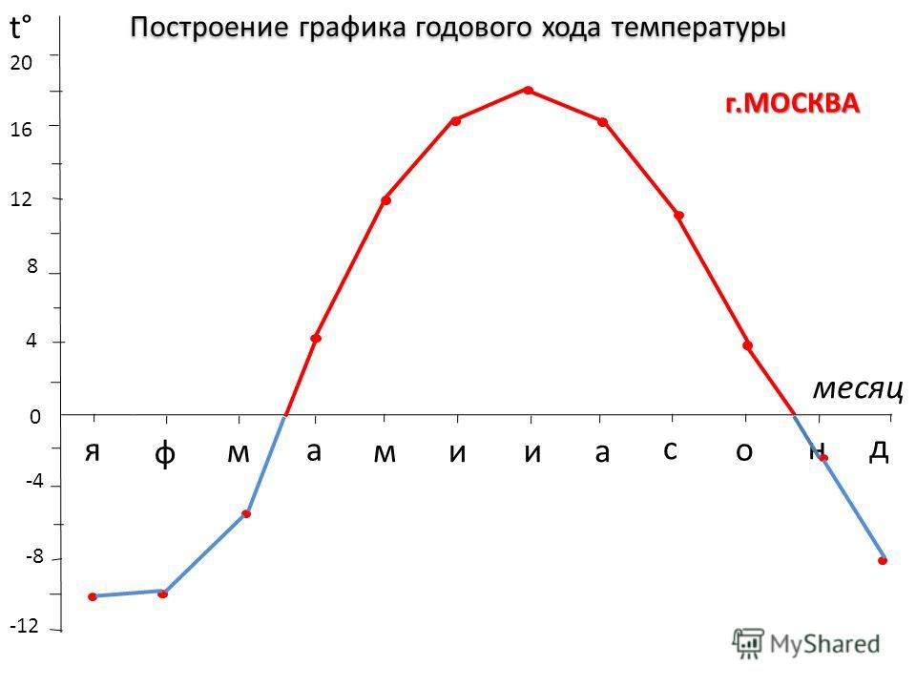
Каждый учитель географии может сказать, что большее количество информации в географии мы получаем с помощью карты. Карта – это графическое изображение поверхности земли на плоскости. Если говорить о том, что в мы бы не знали расположение географических объектов на поверхности Земли, если бы не было карт. Географических карт существует большое множество, и они несут нам большое количество информации. Ежедневно человек использует графические изображения, в том числе и карты. Навигатор в автомобиле, карта в вашем смартфоне. Скажем так, что карта присутствует в нашей жизни и умение пользоваться ей это заслуга вашего учителя географии. На уроках географии мы строим графики температур, осадков, преобладающих ветров, график численности населения, по которым мы можем визуально отследить то, что происходит за определенный период времени. Визуальное восприятие информации у учащихся выше чем аудиовосприятие.

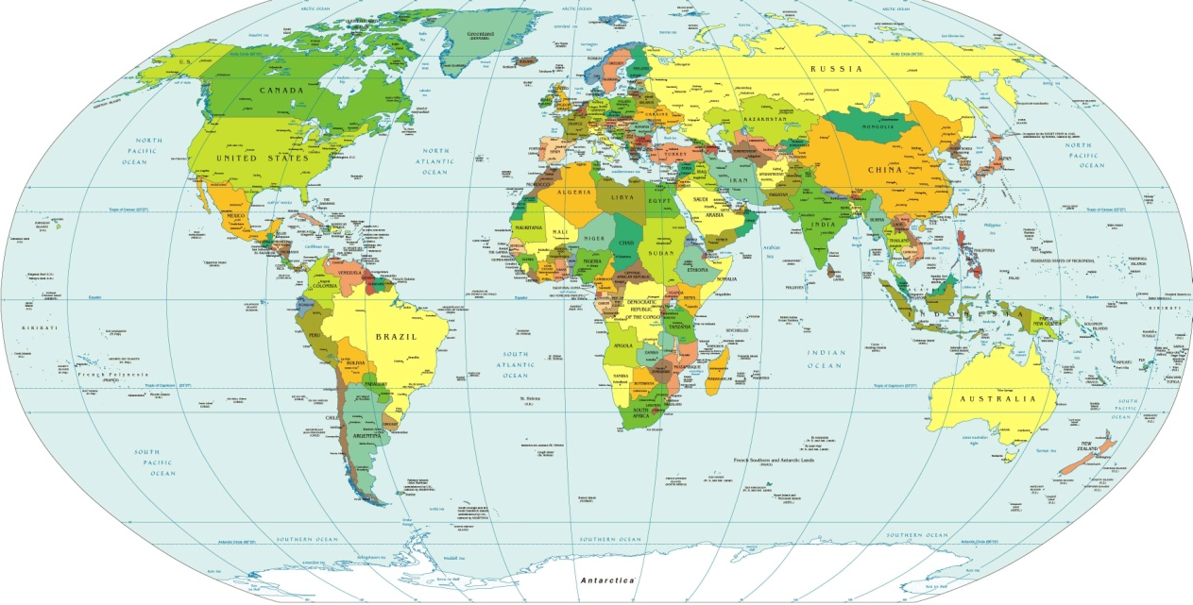

- С помощью графических изображений с небольшими дополнениями текста, можно донести информацию в более понятной и быстрой форме.
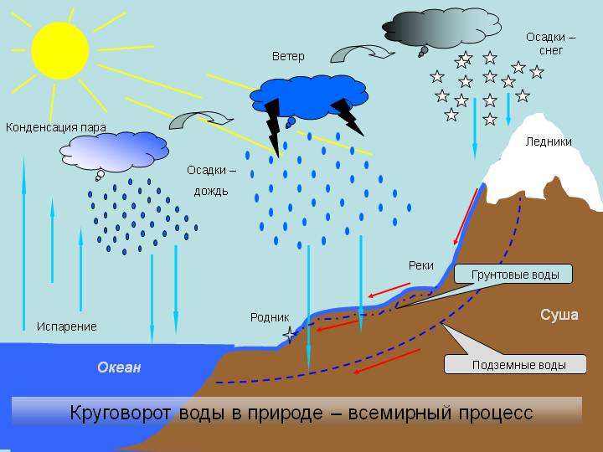
Круговорот воды в природе
- Оборот воды проходит очень активно. В течение суток на нашу планету выпадает 306 млрд. литров жидкости, и такое же количество возвращается в атмосферу.
- Основные пункты кругооборота выглядят следующим образом:
- С поверхности водоемов (морей, океанов, озер и рек) вода испаряется, конденсируется, собирается в облака и выпадает в форме осадков.
- Испаряясь с растений, вода проходит те же стадии – испарения конденсацию, выпадение на землю.
- Процесс испарения с ледников называется сублимацией (переход из твердого в газообразное состояние, минуя стадию жидкости).
- Осадки, которые выпали в горах, а также таяние снега и льда, приводят к образованию горных потоков, которые стекают на поверхность, насыщая водой различные водоемы и землю.
Грунтовые воды могут насыщать водой все наземные источники воды и растения. Пополняются грунтовые воды в процессе проникновение в протекание жидкости через пористую поверхность.
Можно сделать вывод Ифографика – самый доступный способ преподнесения информации. Проанализировав работу на уроках, можно сказать, что учащиеся на уроках географии выполняют графические работы с картами и схемами, качество выполнения таких работ выше чем, выполнение письменных работ: заполнения таблиц и написания характеристик, поиск информации самостоятельно в письменном виде снижает активносить на уроке.
На уроках и в виде домашнего задания учащиеся выполняют работу с использованием графических изображения. Ресурсы интернета и компьютерной техники в современном мире позволяют это выполнят на хорошем уровне. Сайты для составления инфографичеких изображений для любого вида деятельности используются и на уроках как метапредметная связ с предметом информатики.
К сожалению, русскоязычных сайтов посвященных инфографике очень мало, хотелось бы выделить из них следующие:
http://5coins.ru -инфографика по-русски, тут вы найдете инфографику российских авторов, а также адаптированную версию инфографик со всего мира.
http://vmestoslov.info –блог об инфографике, собираются интересные примеры с зарубежного и отечественного пространства. Хорошие и актуальные новости, полезные ссылки и материалы. Рекомендую к прочтению всем.
http://infogra.ru — все об инфографике и визуальной презентации.
http://infographer.ru – сайт, посвященный инфографике, приоритет — бизнес направление.
http://revision.ru – ресурс с русской инфографикой, есть очень хорошие примеры.

